**« Effet de serre » – La serre agricole**

**Thème : Thermique**

***Groupements concernés : Tous de 1 à 6***

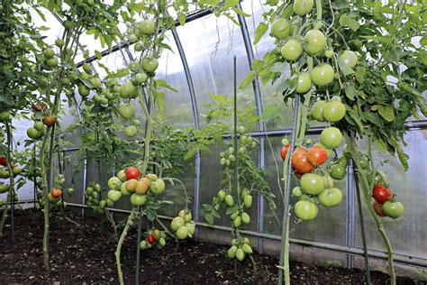**Des tomates dans le Nord**

Une agricultrice engagée dans l’agriculture biologique et le développement durable désire acquérir une serre pour cultiver des tomates dans une région froide du nord de la France. Elle envisage une production locale qui nécessite une serre de taille réduite, ce qui lui permet de s’affranchir des considérations financières.

Elle a le choix entre deux types de serres :

* l’une est fermée par du polyéthylène transparent (bâche plastique souple) ;
* l’autre est fermée par des panneaux de verre.

Elle souhaite obtenir, sans système de chauffage complémentaire, la température la plus élevée possible sous la serre afin que les tomates produites soient goûteuses et sucrées.

**Problématique : « Des deux matériaux, polyéthylène et verre, quel est celui qui permet d’obtenir le meilleur réchauffement à l’intérieur de la serre lorsqu’elle est soumise au rayonnement solaire ? »**

**Exemples de questions permettant de construire un sujet :**

***(Choisir des questions dont la combinaison permettra d’évaluer au mieux les compétences de la grille)***

* A partir du matériel ci-dessous, proposer un protocole expérimental permettant de comparer l’absorption du rayonnement infrarouge par le polyéthylène et le verre.
  + - détecteur d’infrarouge
    - tasse
    - eau froide
    - bouilloire => eau chaude
    - film polyéthylène tendu sur cadre
    - plaque de verre montée sur cadre
* A partir du matériel ci-dessous, proposer un protocole expérimental permettant de comparer le réchauffement produit sous un cube fermé par du verre ou du polyéthylène.
  + - thermomètre
    - cube creux à parois de verre
    - cube creux à parois de polyéthylène
    - lampe à incandescence
    - support isolant

Préciser ce que modélise la lampe, ce que modélise le cube, vis-à-vis de la situation décrite en introduction.

* Citer deux gaz à effet de serre responsables de l’effet de serre terrestre.
* **Expérience mettant en évidence l’absorption du rayonnement infrarouge (IR) par divers matériaux.**

On place une tasse chaude devant un détecteur de rayonnement infrarouge.

Ce détecteur émet un signal sonnore ♫ quand il détecte un rayonnement IR.

On interpose ensuite divers matériaux montés sur cadre (figures A, B, C, D ci-dessous).

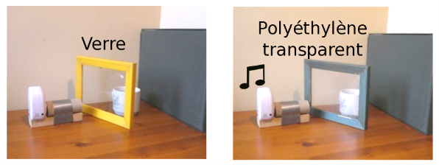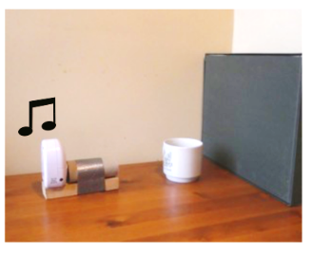

Détecteur IR

Tasse chaude

Beep sonore

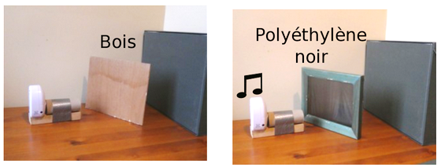

A

B

C

D

1. A partir des illustrations ci-dessus, compléter le tableau d’observation suivant, en indiquant par « oui » ou « non » l’absorption du rayonnement dans chacune des cases.

|  |  |  |  |
| --- | --- | --- | --- |
| **Matériau** | **Capteur** | **Absorbe le rayonnenment visible** | **Absorbe le rayonnement IR** |
| **Air sans matériau interposé** | Outils pour travailler le rythme en classe – Caracolus |  |  |
| **Verre** |  |  |  |
| **Polyéthylène transparent** | Outils pour travailler le rythme en classe – Caracolus |  |  |
| **Bois** |  |  |  |
| **Polyéthylène noir** | Outils pour travailler le rythme en classe – Caracolus |  |  |

1. Préciser les repères (A, B, C, ou D) des étapes expérimentales qui sont en lien avec le choix de serre décrit dans la situation en introduction.
2. Indiquer ce que les résultats de cette expérience permettent d’affirmer.

* Exploitation de documents et de résultats d’expérience.  
  Lire les documents 1 et 2 du dossier documentaire.
  1. Indiquer la principale cause du réchauffement dû à l’effet de serre terrestre.
  2. Indiquer un ou plusieurs points communs entre l’effet de serre terrestre et l’effet produit dans une serre agricole.
  3. Indiquer une cause de l’effet de serre terrestre qui n’intervient pas dans l’effet produit par une serre agricole recouverte d’une bâche de polyéthylène transparent.
* Répondre à la problématique **« Des deux matériaux, polyéthylène et verre, quel est celui qui permet d’obtenir le meilleur réchauffement à l’intérieur de la serre lorsqu’elle est soumise au rayonnement solaire ? ».** Justifier la réponse.

**Document 1 : Serre agricole**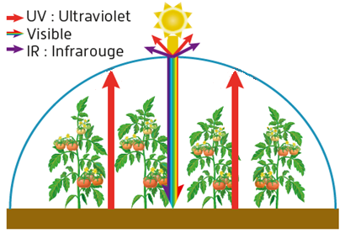

Une serre agricole sans système de chauffage complémentaire, permet d’augmenter localement la température de l’air et du sol qui se trouvent à l’intérieur, à partir du rayonnement solaire.

Le rayonnement solaire traverse le matériau qui recouvre la serre et réchauffe ainsi tout ce qui se trouve à l’intérieur de la serre, essentiellement le sol. Le sol chauffé émet un rayonnement infrarouge qui contribue à réchauffer l’intérieur de la serre.

Deux principes sont essentiellement responsables de la différence de réchauffement par rapport à l’extérieur de la serre :

* le non renouvellement de l’air, « piégé » à l’intérieur de la serre, qui contribue au réchauffement ;
* l’opacité du matériau qui ferme la serre au rayonnement IR. Si ce matériau est opaque aux IR, il absorbe le rayonnement IR qu’il reçoit, ce qui élève sa température. Une fois chauffé, il émet à son tour un rayonnement IR qui contribue au réchauffement à l’intérieur de la serre.

**Document 2 : Effet de serre terrestre**

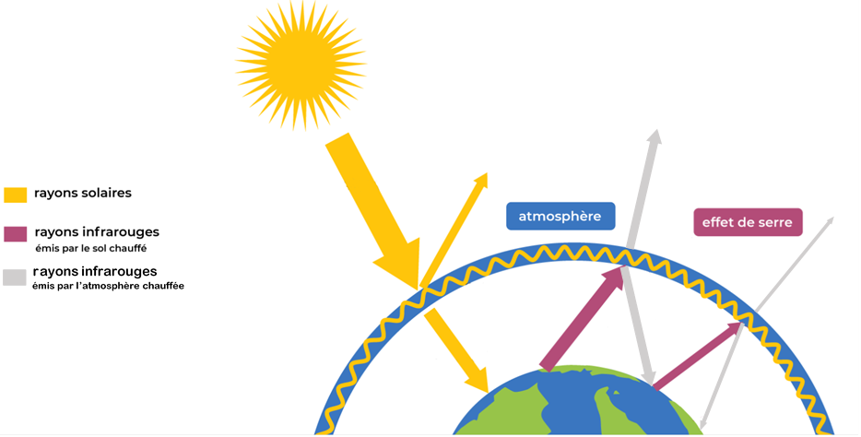

La Terre reçoit son énergie du soleil : elle absorbe une partie du rayonnement solaire. Soumise à ce rayonnement, la Terre se réchauffe et émet à son tour de l’énergie sous forme de rayonnement infrarouge vers l’espace. Les gaz à effet de serre (GES), présents dans l’atmosphère, ont la propriété d’absorber une grande partie de ce rayonnement infrarouge, ce qui réchauffe l’atmosphère. Une fois réchauffée, celle-ci réémet alors de l’énergie sous forme d’un rayonnement infrarouge vers l’espace et en direction de la Terre. Ce phénomène naturel, appelé effet de serre, modifie le bilan radiatif de la Terre et permet d’obtenir à la surface de celle-ci une température moyenne de 15 °C, alors que sans lui la température serait de -18 °C.

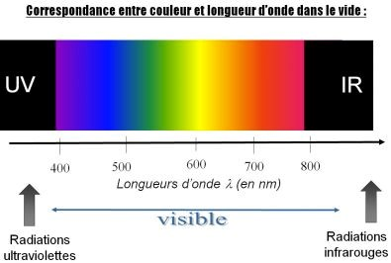

**Doc 3**